第8单元达标检测卷
开始计时：________
一、基础训练营。(52分)
1．拼一拼，写一写，并写出整体认读音节的字。(9分)
tāo chū shì jiè fǎn fù
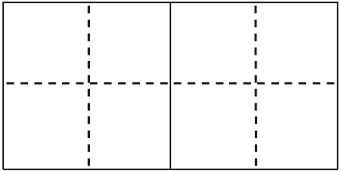
jiǎn dān zǔ xiān cǐ shí
整体认读音节的字：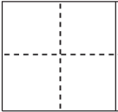
2．加偏旁，变成新字再组词。(10分)
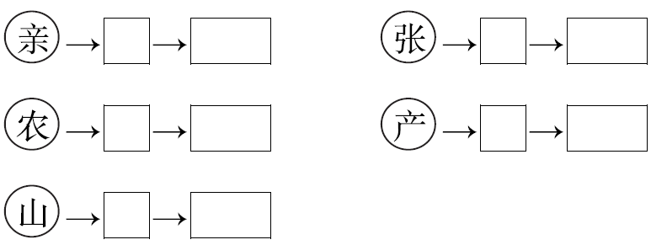
3．找规律，写一写。(12分)
(1)泪 洒 流 ____ _____
这些字与____有关。
(2)踢 跑 趴 ____ ____
这些字与____有关。
(3)____ ____ ____ ____ ____
这些字与____有关。
4．在括号里填上合适的词语。(9分)
( )眼睛 ( )明月 ( )松鼠
( )的世界 ( )的太阳
一( )黑暗 一( )火球
不断地( ) 慌慌张张地( )
5．选词填空。(6分)

(1)到了下午两点，小兰( )如约而至。
(2)今天早上还晴空万里，中午( )下起了大雨。
(3)( )门铃响了，我连忙去看看谁来了。
6．读句子，再用上加点词仿写句子。(6分)
(1)叽叽的小鸟，一眨眼便消失在夜空中了。
_________________________________________________________
(2)春风徐徐吹来，水面漾起了许多波纹。
_________________________________________________________
(3)小船在水面上慢悠悠地漂流。
_________________________________________________________
二、综合展示厅。(5分)
7．小朋友们都喜欢看动画片，写写你都看过哪些动画片(至少写三部)，并选择一部说说你喜欢的理由。
__________________________________________________________
__________________________________________________________
__________________________________________________________
三、课本直通车。(7分)
8．当世界年纪还小的时候，太阳学会了__________________________，
月亮学会了________________，水学会了______________________。
9．《羿射九日》是一篇中国古代____________故事。我还读过这样的故事____________、____________等。
10．《本草纲目》是明朝医学家和药物学家____________花了整整二十七年编写成的。
四、阅读检阅台。(16分)
晚 霞
太阳是世上万物的母亲。
她，为了看望自己的儿女，从东海出来，走了整整一天，现在，又要到西山后面去休息了。
看，她正举着红头巾向儿女们告别。
这红头巾映红了水，也映红了村边的树林。
小鸟在树林里叽叽喳喳地唱着：“太阳妈妈，再见。太阳妈妈，晚安。”
路旁的向日葵，依依不舍地望着那在晚风中飘动的红头巾，不知道在想什么。
11．给短文标上自然段序号。(2分)
12．用文中的词语填空，并照样子各写两个。(6分)
( )地唱着 ( )地望着
AABB：____________ ____________
AABC：____________ ____________
13．根据短文内容连一连。(3分)
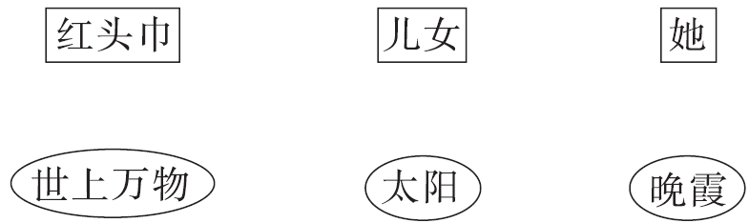
14．全文主要运用的修辞手法是( )(2分)
A．排比 B．拟人 C．比喻
15．向日葵在想什么？写一写。(3分)
________________________________________________________
五、习作百花园。(20分)
16．仔细观察图片，想一想发生了怎样的故事，用几句话写一写。
_________________________________
_________________________________
_________________________________________________________________________________________
________________________________________________________________________________________________________________
INCLUDEPICTURE "F:\\1赵一帆审补课件\\2018春课件所需资料\\BS6所需文件\\典中点6BS\\ZB.tif" \* MERGEFORMATINET 结束时间：________
参考答案：
第8单元达标检测卷
一、1.掏出 世界 反复 简单 祖先 此时 世 此 时
2．新 新书 涨 涨水 浓 浓荫 铲 铁铲 灿 灿烂
3．(1)海 洋 水 (2)蹦 跳 脚
(3)提 捉 打 拉 掏 手
4．睁 赏 逗 年轻 温暖 片 团 变化 离开
5．(1)果然 (2)居然 (3)突然
6．示例：(1)天空中的飞机一眨眼就无影无踪了。
(2)国歌声中，五星红旗徐徐升起。
(3)老爷爷在公园里慢悠悠地散步。
二、7.示例：《葫芦娃》《黑猫警长》《大头儿子和小头爸爸》 我最喜欢看动画片《大头儿子和小头爸爸》，因为大头儿子很可爱，小头爸爸很爱大头儿子。
三、8.发光和上山下山 不断的变化 流动
9．神话 女娲补天 精卫填海 10.李时珍
四、11.1 2 3 4 5 6
12．叽叽喳喳 依依不舍 示例：反反复复 慌慌张张
斤斤计较 津津有味
13. 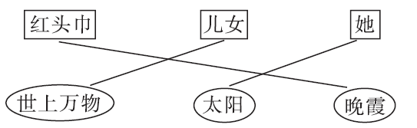
14．B
15．示例：多漂亮的晚霞啊！我们明天还会再见的。
五、16.例文：一日，阳光灿烂，一只小蚂蚁在草丛中发现一根长长的骨头，他想把这根骨头搬回家，怎么办呢？他请来了伙伴们，人多力量大，伙伴们齐心协力把这根长骨头运回了家。

